Teste Exact Sales

Conforme imagem, não está sendo possível realizar o submit, também não há mensagem que exibe um exception.

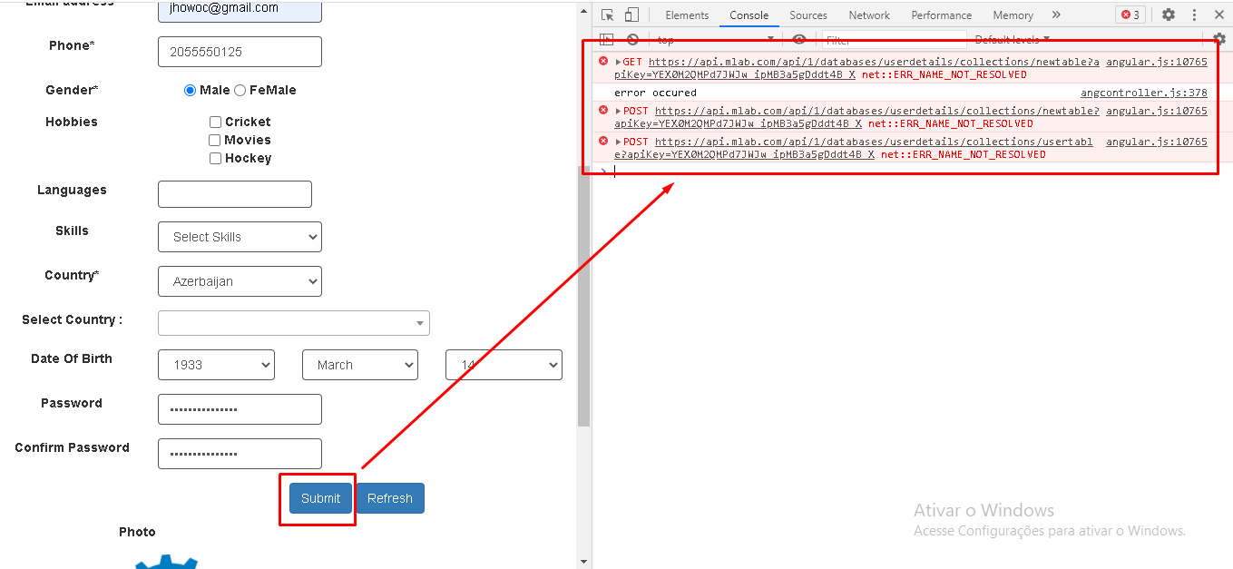

Ajustando o tempo para bem lento da aplicação, é possível visualizar este erro, porém é exibido em um segundo.

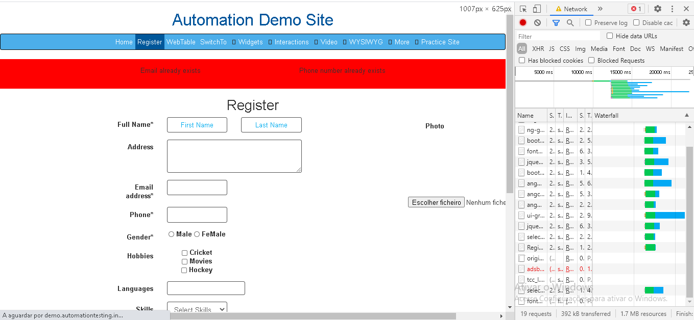

Teste da api para verificar se está realmente sem dropada.

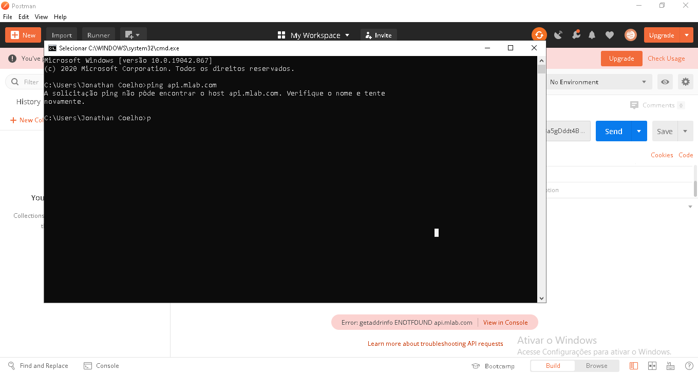

Todos os itens que seguem na imagem abaixo, não contempla o ícone de campo obrigatório, entretanto seu comportamento é de um. Vale lembrar também que a descrição não está tão intuitiva.

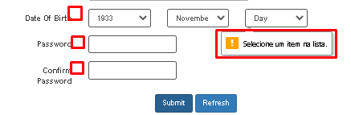

Campo language não tem o botão da lista, entretanto é uma lista.

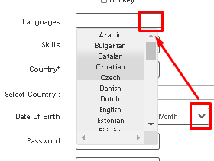

CASO DE TESTE - 1

login - informar que os valores devem ser o email com formato correto, como requisito

lembrete que a senha deve ter os caracteres maiúsculos, símbolos especiais, e minúsculas.

exemplo de valores de entrada do teste -- resultado esperado

1. email válido, sem senha -- mensagem de senha inválida

2. email inválido, sem senha -- mensagem de email inválido e senha inválida

3. email válido, com senha inválida -- mensagem de senha inválida

4. email inválido, com senha válida -- mensagem de email inválido

5. sem email, com senha inválida -- mensagem de email inválido e senha inválida

6. sem email com senha válida -- mensagem de email inválido

CASO DE TESTE - 2

exibir os erros por falta de preencher dados obrigatórios com cor diferente e também não deixar o botão de SUBMIT habilitado enquanto tal condição não for preenchida da forma correta.

CASO DE TESTE - 3

os elementos não possuem ID, localizar os elementos via jquery usando apenas a classe, tem a probabilidade de deixar o código automatizado menos objetivo, então se houver a possibilidade de garantir que o elemento X tenha alguma tag pra vincular diretamente, além de optimizar o tempo para implementar o teste, dá uma melhor confiabilidade no que está sendo feito.